#ПРОВОЖУЛЕТОСПОЛЬЗОЙМОГИЛЕВ

**Немного о себе**

|  |  |
| --- | --- |
|  | **Душевский Артем, 17 лет** |

|  |  |
| --- | --- |
|  | **УО «Чериковский государственный колледж»** |

|  |  |
| --- | --- |
|  | **Смотреть аниме, играть в компьютерные игры, слушать музыку** |

**Моим наставником является социальный педагог Саманцова Ольга Владимировна. Она научила меня высаживать и ухаживать за растениями. Это определенно мне пригодится в будущем, особенно, если у меня будет частный дом.**



**Я научился этим летом**

|  |  |
| --- | --- |
|  | **Высаживать саженцы цветов** |

|  |  |
| --- | --- |
|  | **Полоть, рыхлить землю для растений** |

|  |  |
| --- | --- |
|  | **Поливать высаженные растения** |

**И достиг результатов**

|  |  |
| --- | --- |
|  | **Высадил несколько петуний около колледжа** |

|  |  |
| --- | --- |
|  | **Помог в прополке клумб** |

|  |  |
| --- | --- |
|  | **Полил высаженные цветы** |

**Фотографии**

Поливаю саженцы

Подрыхляю землю на клумбе

Высаживаю цветы

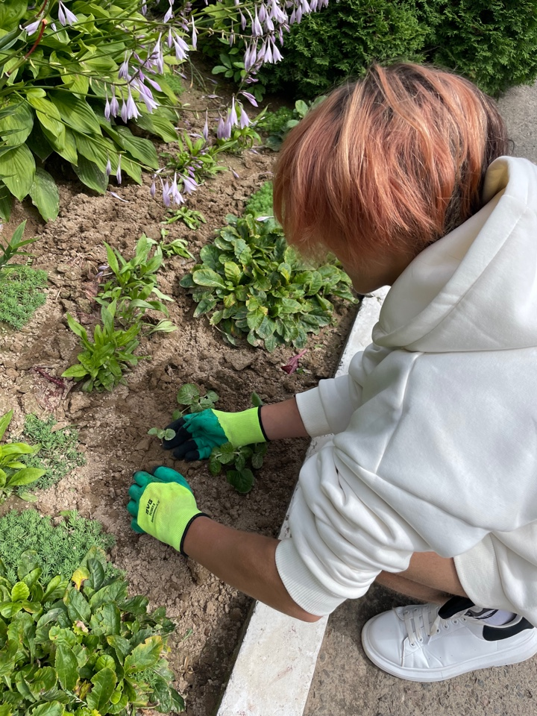

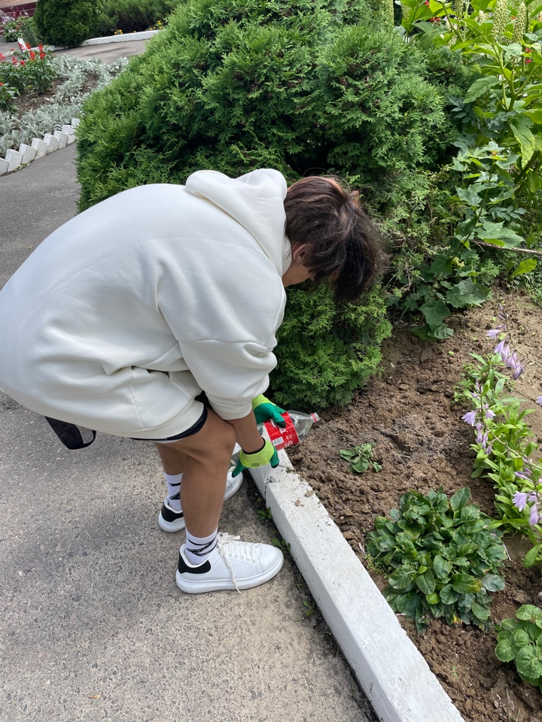По

